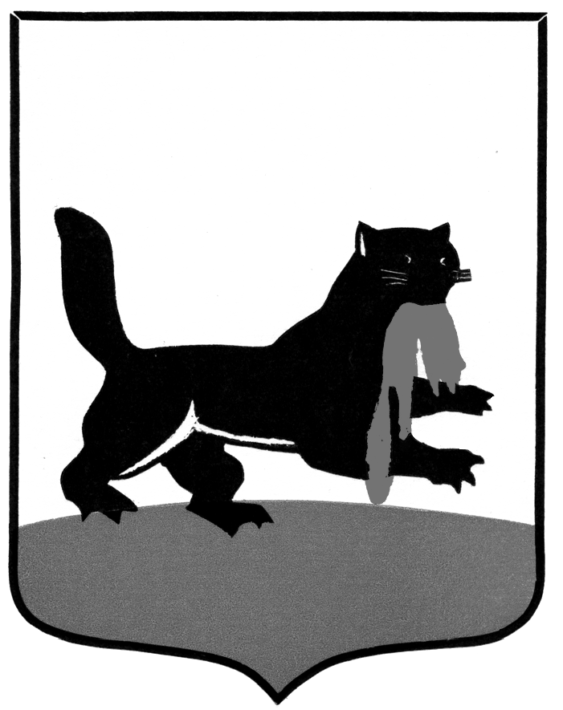
РОССИЙСКАЯ ФЕДЕРАЦИЯ

г. Иркутск

МЭР ГОРОДА

664025, г. Иркутск, ул. Ленина,14, www.admirk.ru тел. 52-00-00

от _23.11.2016 г._ №_059-72-858/6_
на № ______________ от _________________

Законодательное Собрание
Иркутской области
Председателю Законодательного Собрания Иркутской области

Брилке С.Ф.

Уважаемый Сергей Фатеевич!

В соответствии со статьей 53 Устава Иркутской области, статьей 44 Закона Иркутской области «О правовых актах Иркутской области и правотворческой деятельности в Иркутской области», вношу на рассмотрение Законодательного Собрания Иркутской области проект закона Иркутской области «О внесении изменения в статью 4 Закона Иркутской области «О перераспределении полномочий между органами местного самоуправления отдельных муниципальных образований Иркутской области и Правительством Иркутской области».

Приложения:
1) проект закона Иркутской области «О внесении изменения в статью 4 Закона Иркутской области «О перераспределении полномочий между органами местного самоуправления отдельных муниципальных образований Иркутской области и Правительством Иркутской области» на 1 листе;
2) постановление администрации города Иркутска от 23.11.2016 г. № 031-06-1003/6 «О законодательной инициативе» на 3 листах;
3) пояснительная записка к проекту закона Иркутской области «О внесении изменения в статью 4 Закона Иркутской области «О перераспределении полномочий между органами местного самоуправления отдельных муниципальных образований Иркутской области и Правительством Иркутской области» на 3 листах.

Д.В. Бердников

